महा सम्बोधि धर्म संघ आशीर्वाद देते हुए सिन्धुपाल्चोक स्थित मैत्रीय केंद्र उड़ान द्वारा पहुंचे

8 दिसम्बर 2014 / Updated on 11 दिसम्बर 2014

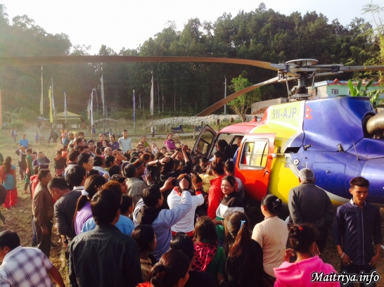

आज दिनांक ८ दिसंबर २०१४ को २:१५ दोपहर गुरु ने हलखोरिया से आशीर्वाद यात्रा के निमित हेलीकाप्टर से यात्रा शुरू की. पहले तो ग्रुप रतनपुर के अपने ही स्थान बोंगज़ुर में अपने घर पर उतरा जहाँ उनका परिवार और पडोसी खेत में जमा हुए थे और गुरु ने हेलीकाप्टर की सीट से ही बच्चे और बुड्ढों को आशीर्वाद दिया. उसके बाद पथरकोट सर्लाही का स्थल जहाँ गुरु पहले १ साल रह चुके थे. वहां भी जिस खेत में हेलीकाप्टर लैंड हुआ वहां गुरु के भक्त परिवारों और अन्य गाओं के लोग बड़ चढ़ कर आये. फिर और भी कई पहाड़ों से गुजरते हुए वे सिन्धुलीमड़ी पहुंचे जहाँ वातावरण बहुत रोमांचक करने वाला था. हर बार उड़ान ऐसी थी मानो लोगों ने दिलों से निकलने वाली प्रेम और आनंद की ऊर्जा से अपनी और खिंच रखा हो.

अंत में गुरु सिन्धुपाल्चोक के बड़ेगओं के मैत्री धर्म केंद्र में शाम के ४:१० पर उत्तरे जहाँ सभी लामा साधु और साध्वी, जो गुरु का जून से ही इंतज़ार कर रहे थे, ने गुरु जी का गरम जोशी से स्वागत किया.

Translated by: Atul Sharma

http://maitriya.info/hi/news/178

